ՀԱՇՎԵՏՎՈՒԹՅՈՒՆ

ԱՐՄԱՎԻՐԻ ՄԱՐԶԻ ԱՐԱՔՍ ՀԱՄԱՅՆՔ ԱՐՏԻՄԵՏ ԲՆԱԿԱՎԱՅՐ

ԱՐՏԻՄԵՏԻ <<ՄԱՆԿԱՊԱՐՏԵԶ>> ՀՈԱԿ-ի

2022-2023 ՈՒՍՈՒՄՆԱԿԱՆ ՏԱՐՎԱ ԳՈՐԾՈՒՆԵՈՒԹՅԱՆ

ՆԵՐՔԻն ԳՆԱՀԱՏՄԱՆ

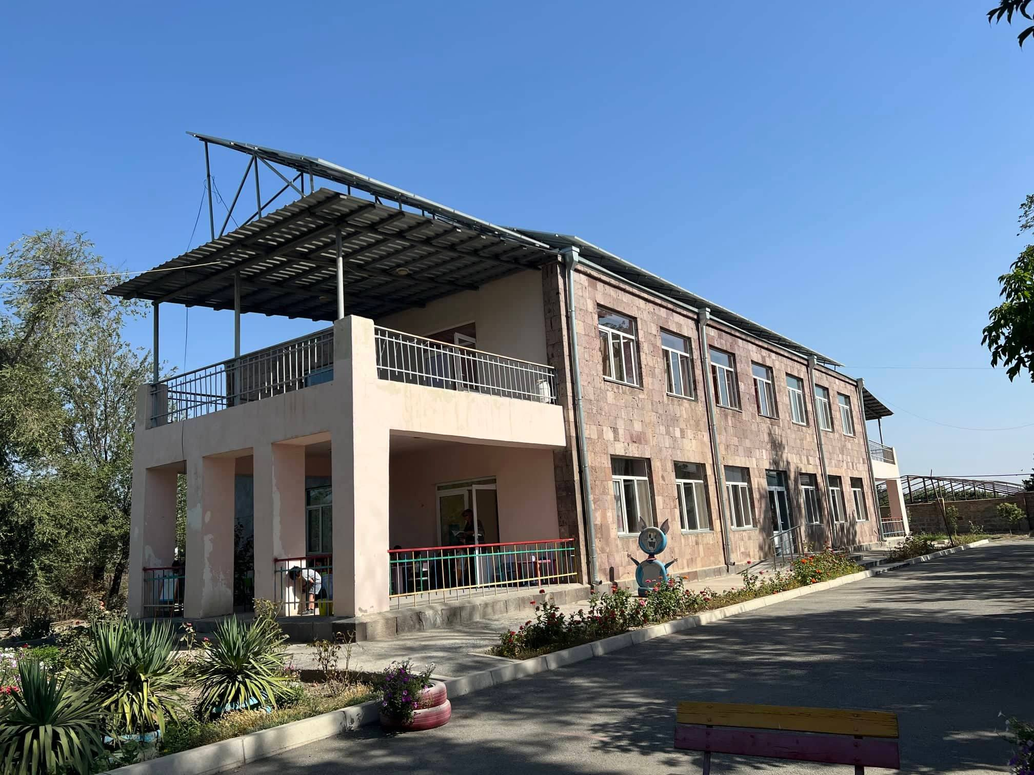
Մանկապարտեզի անվանումը` Արտիմետի<<Մանկապարտեզ>> ՀՈԱԿ համայնքային ոչ առևտրային կազմակերպություն
Մանկապարտեզի հասցեն՝ ՀՀ Արմավիրի մարզ Արաքս համայնք Արտիմետ բնակավայր, Հ.Շիրազի 1
Մանկապարտեզի հեռախոսահամարը՝+231-4-76-07,տնօրեն` 093-22-31-22
Էլ․ փոստ `mankapartezartimet@mail.ru
Պաշտոնական կայէջ` https://www.facebook.com/artimetimankapartez
1․ ՈւՍՈՒՄՆԱԿԱՆ ՀԱՍՏԱՏՈՒԹՅԱՆ ՇԵՆՔԻ ԵՎ ՏԱՐԱԾՔԻ ԱՆՎՏԱՆԳ ՇԱՀԱԳՈՐԾՈՒՄԸ

աա

այո
այո
այո
այո

այո

1․Ուսումնական հաստատության տարծքը ցանկապատված է, անվտանգ է սաների ազատ տեղաշարժման համար։
2․Հաստատության տարածքը մեկուսացված և հեռացված է ավտոճանապարհային գոտուց,աղմուկից, օդի աղտուտման օբյեկտներից։
3․Արտակարգ իրավիճակներում հատուկ ծառայությունների մեքենաները անխոչնդոտ կարող են մոտենալ հաստատության շենքին։
4․Հաստատության տարածքը մաքուր է։ Աղբը կանոնավորապես հավաքվում է աղբարկղերում և դուրս է բերվում հաստատության տարածքից:
5․Հաստատության ամբողջ տարածքում պարբերաբար միջոցառումներ են կատարվում կրծողների,վտանգավոր միջատների և այլ կենդանիների դեմ։

 | այո
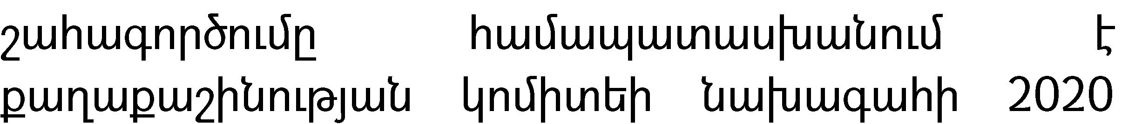 | այո
 | այո

 |  |  | Ոչ
մմ

մասամբ
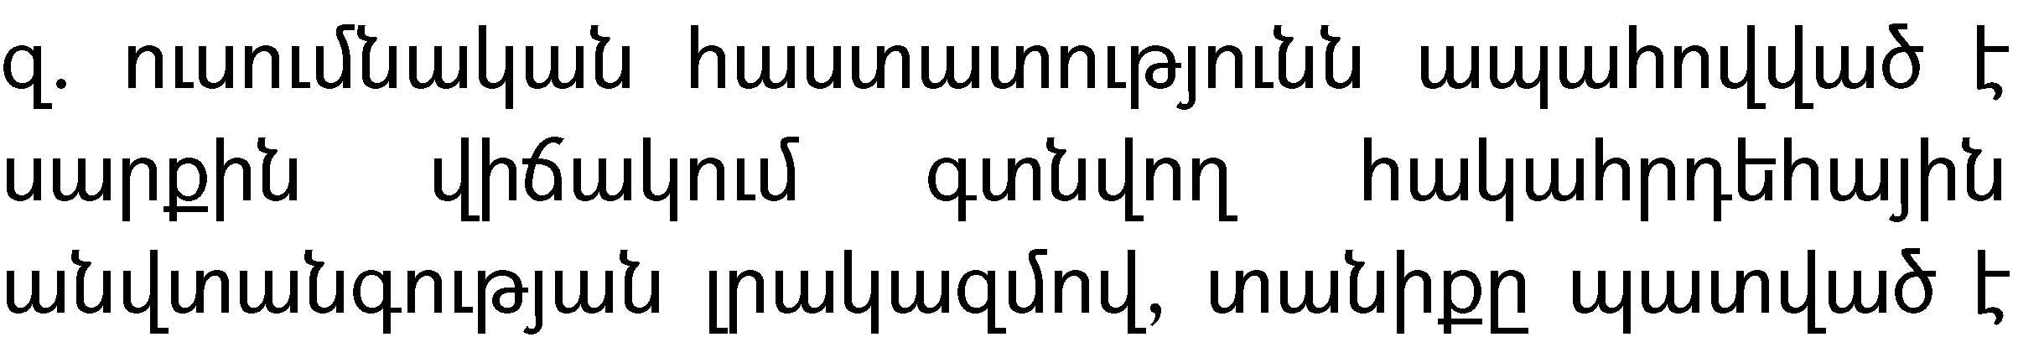 | այո
 | այո
 | Առկա չէ
 | այո
 | այո
 |  |  | Ոչ
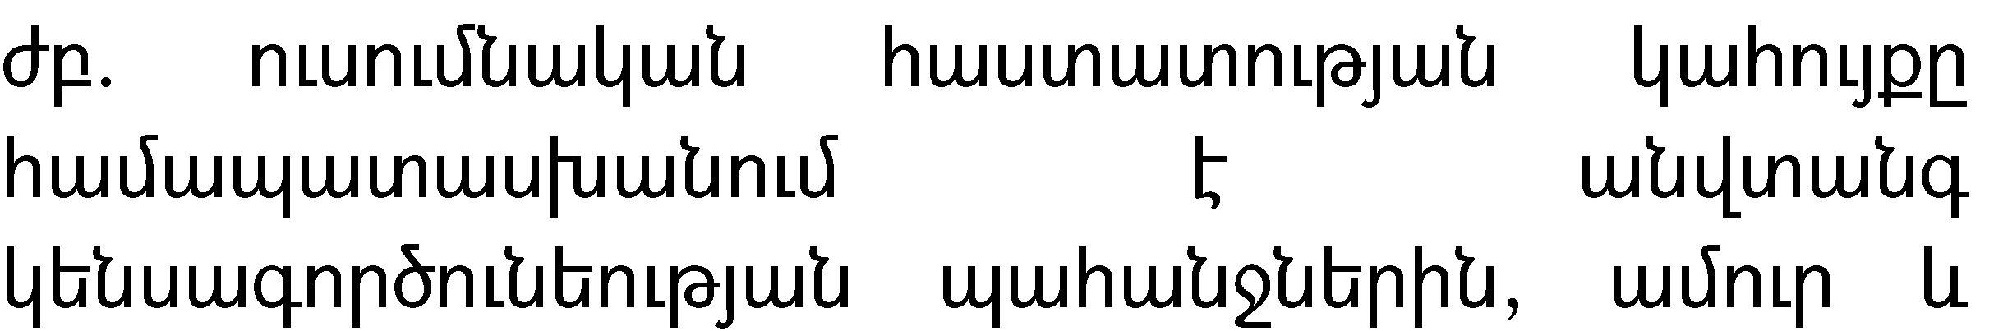 | այո
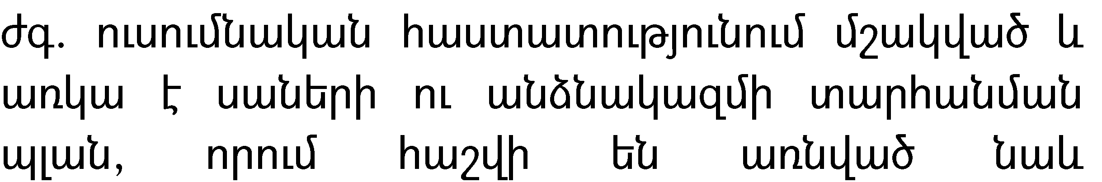 | այո
 | այո
 | այո
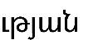 | այո
 | այո

1․Հաստատության շենքը կապիտալ վերանորոգված է և համապատասխանում է շահագործման անվտանգության նորմատիվներին։
2․Շենքում առկա են պահուստային դեպի դուրս բացվող երեք ելքեր։
3․Հաստատությունն ապահովված չէ արտակարգ իրավիճակների ազդարարման համակարգով;
4․Շենքի մուտքը հարմարեցված է կրթության առանձնահատուկ պայմանների կարիք ունեցող
( այսուհետ՝ ԿԶԱՊԿ) սաների պահանջներին /թեքահարթակ/
5․Դռների բացվածքը համապատասխանում է պահանջվող նորմատիվներին ։
6․Հաստատությունը ապահոված է սարքին վիճակում գտնվող հակահրդեհային անվտանգության լրակազմով,տանիքը պատված է հրակայուն նյութերով։
7․Հաստատությունում ոչ կառուցվածքային վտանգներ չկան։ Համակարգիչը տեղադրված է ամուր, հեռուստացույց չկա։
8․Հաստատությունում առկա չեն անիվներով տեղաշարժվող ծանր իրեր։
9․Հաստատության բաց դարակներից հեռացված են ծանր պարագաները։
10․Միջանցքների հատակները սայթաքուն չեն ։Ստորին հարկերի պատուհանները չունեն շարժական ճաղավանդակներ։
11․Հաստատության կահույքը համապատասխանում է անվտանգ կենսագործունեության պահանջներին։
12․Հաստատությունում մշակված է սաների և անձնակազմի տարհանման պլան և փակցված են տարհանման-պլան սխեմաները։
13․Հաստատության տարհանման ուղիներն ազատ են ավելորդ իրերից և արգելափակված չեն ծանր իրերով։
14․Հաստատության սաների թիվը համապատասխանում է հաստատության լիցենզիայով սահմանված սահմանային տեղերին։
15․Խմբասենյակներում սեղան աթոռների թիվը համապատասխանում է սահմանված նորմերին։
Կից ներկայացնում ենք համապատասխան փաստափղթեր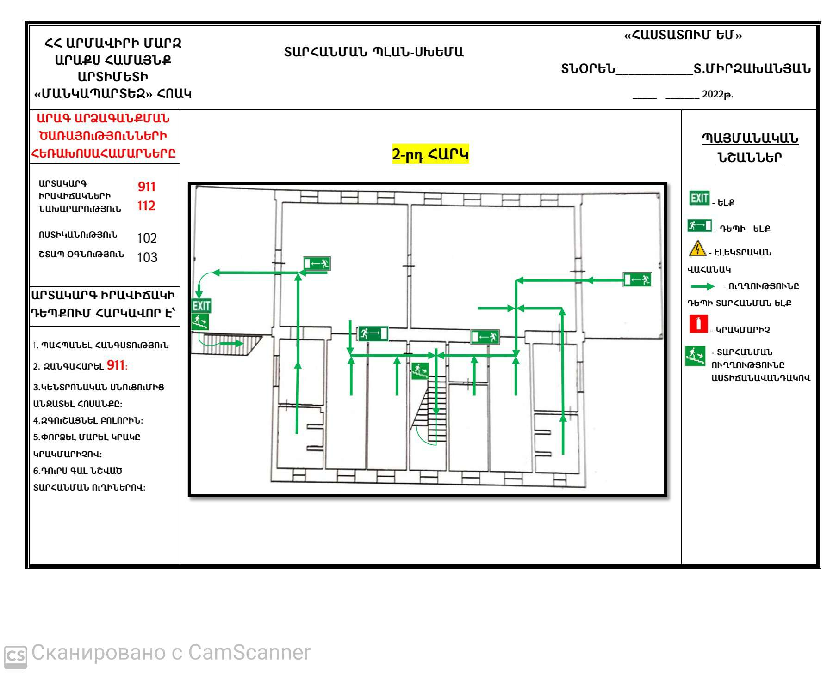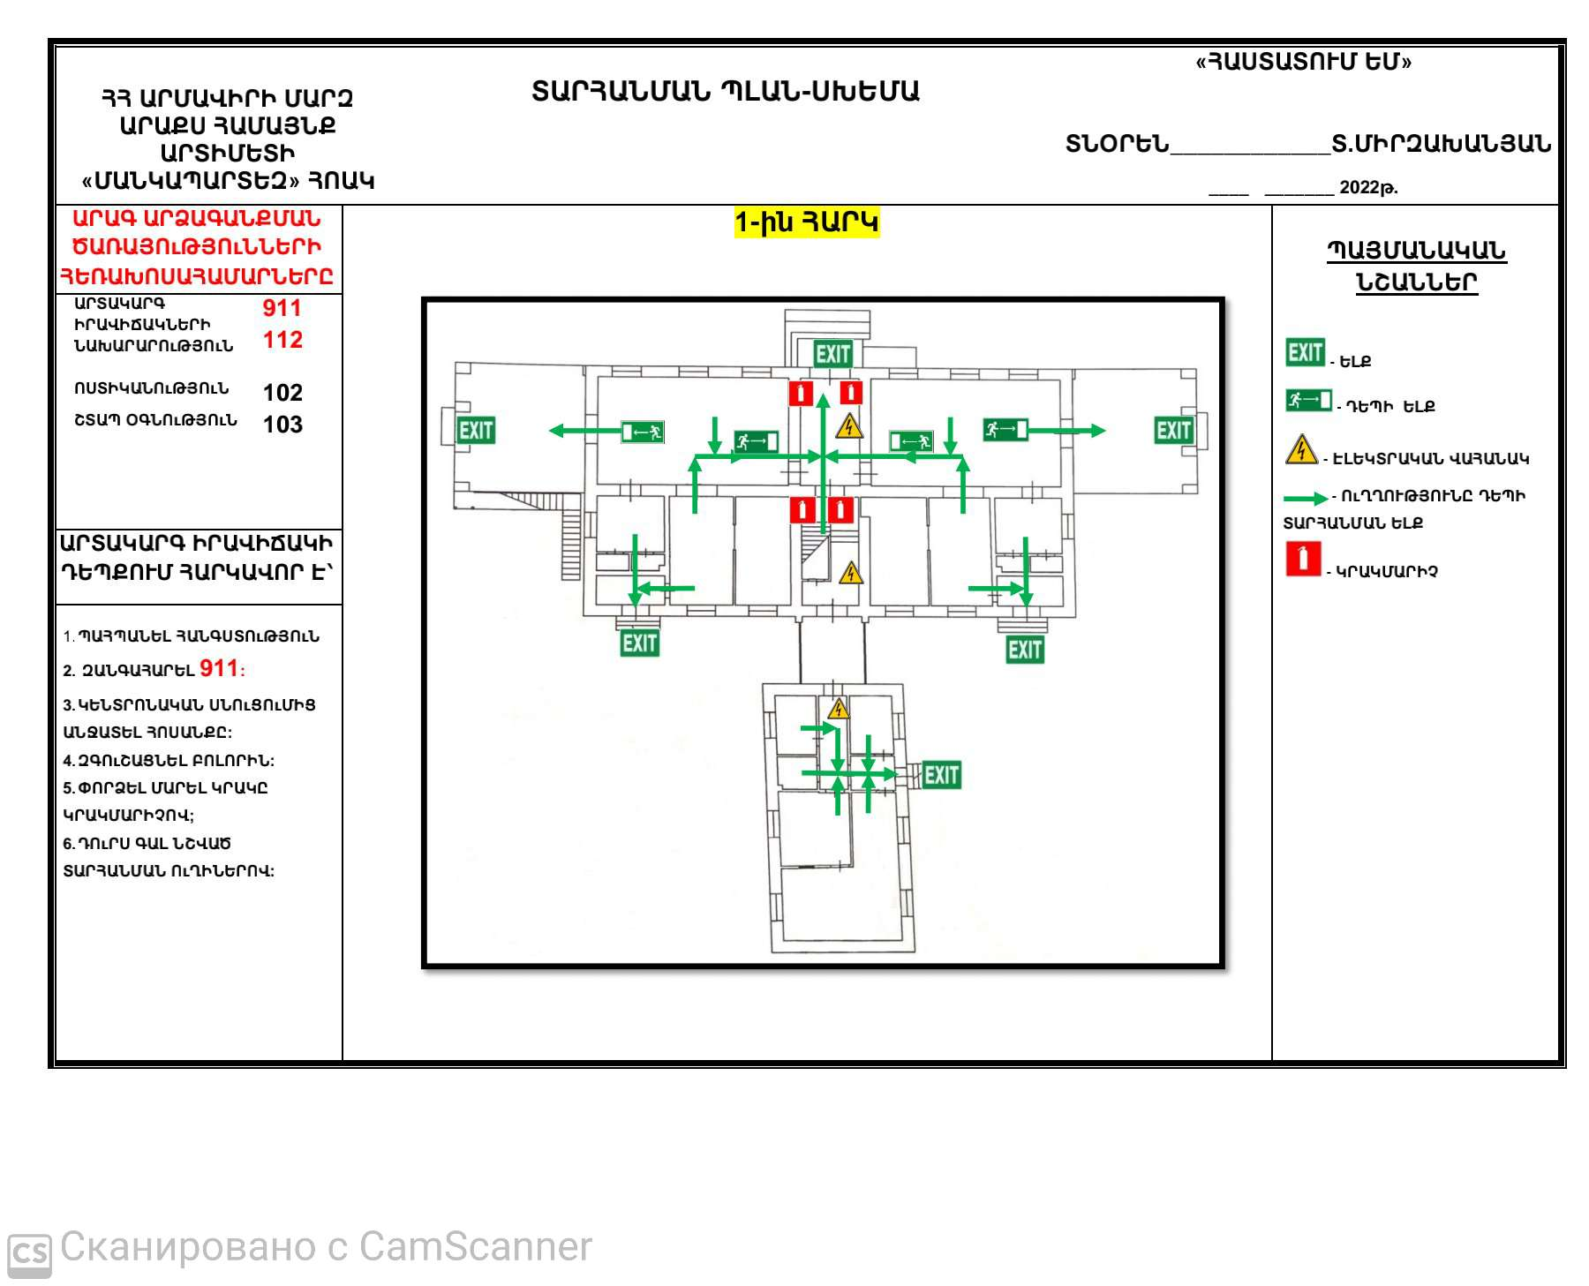
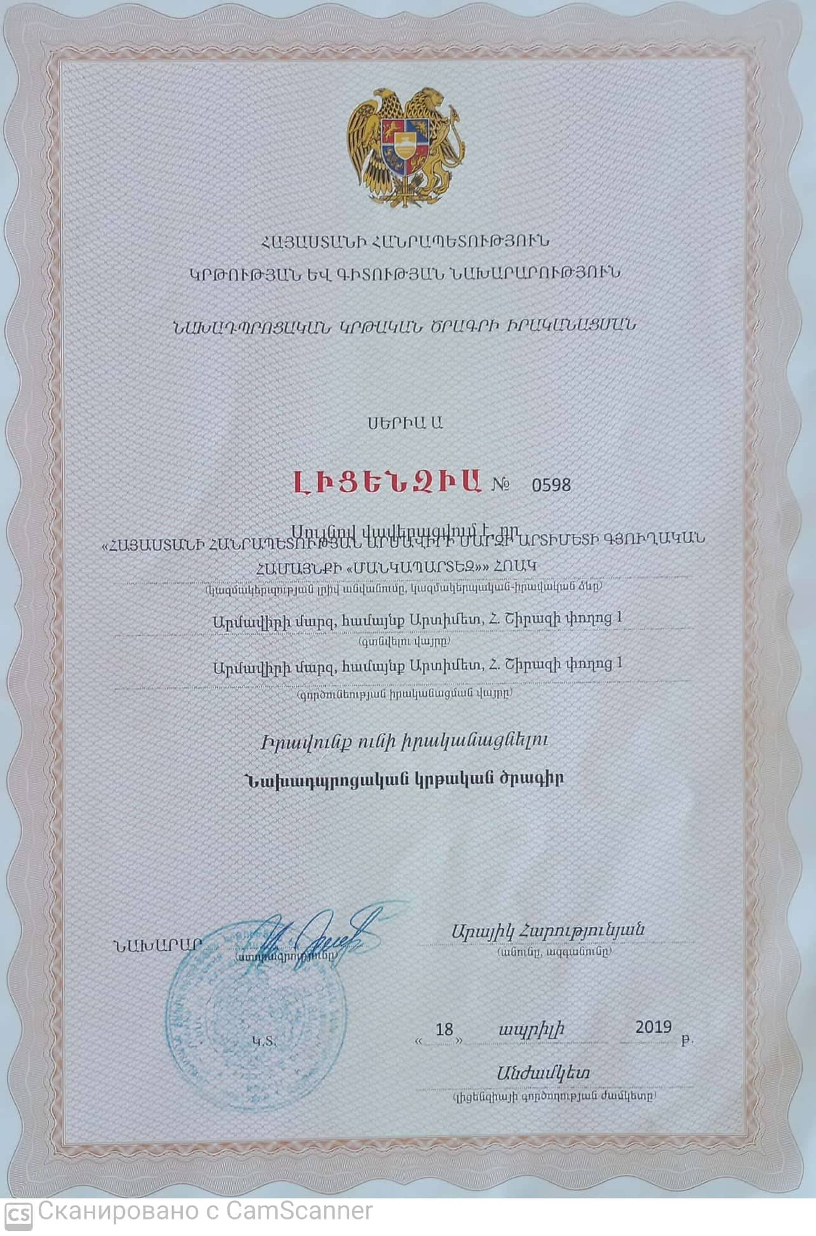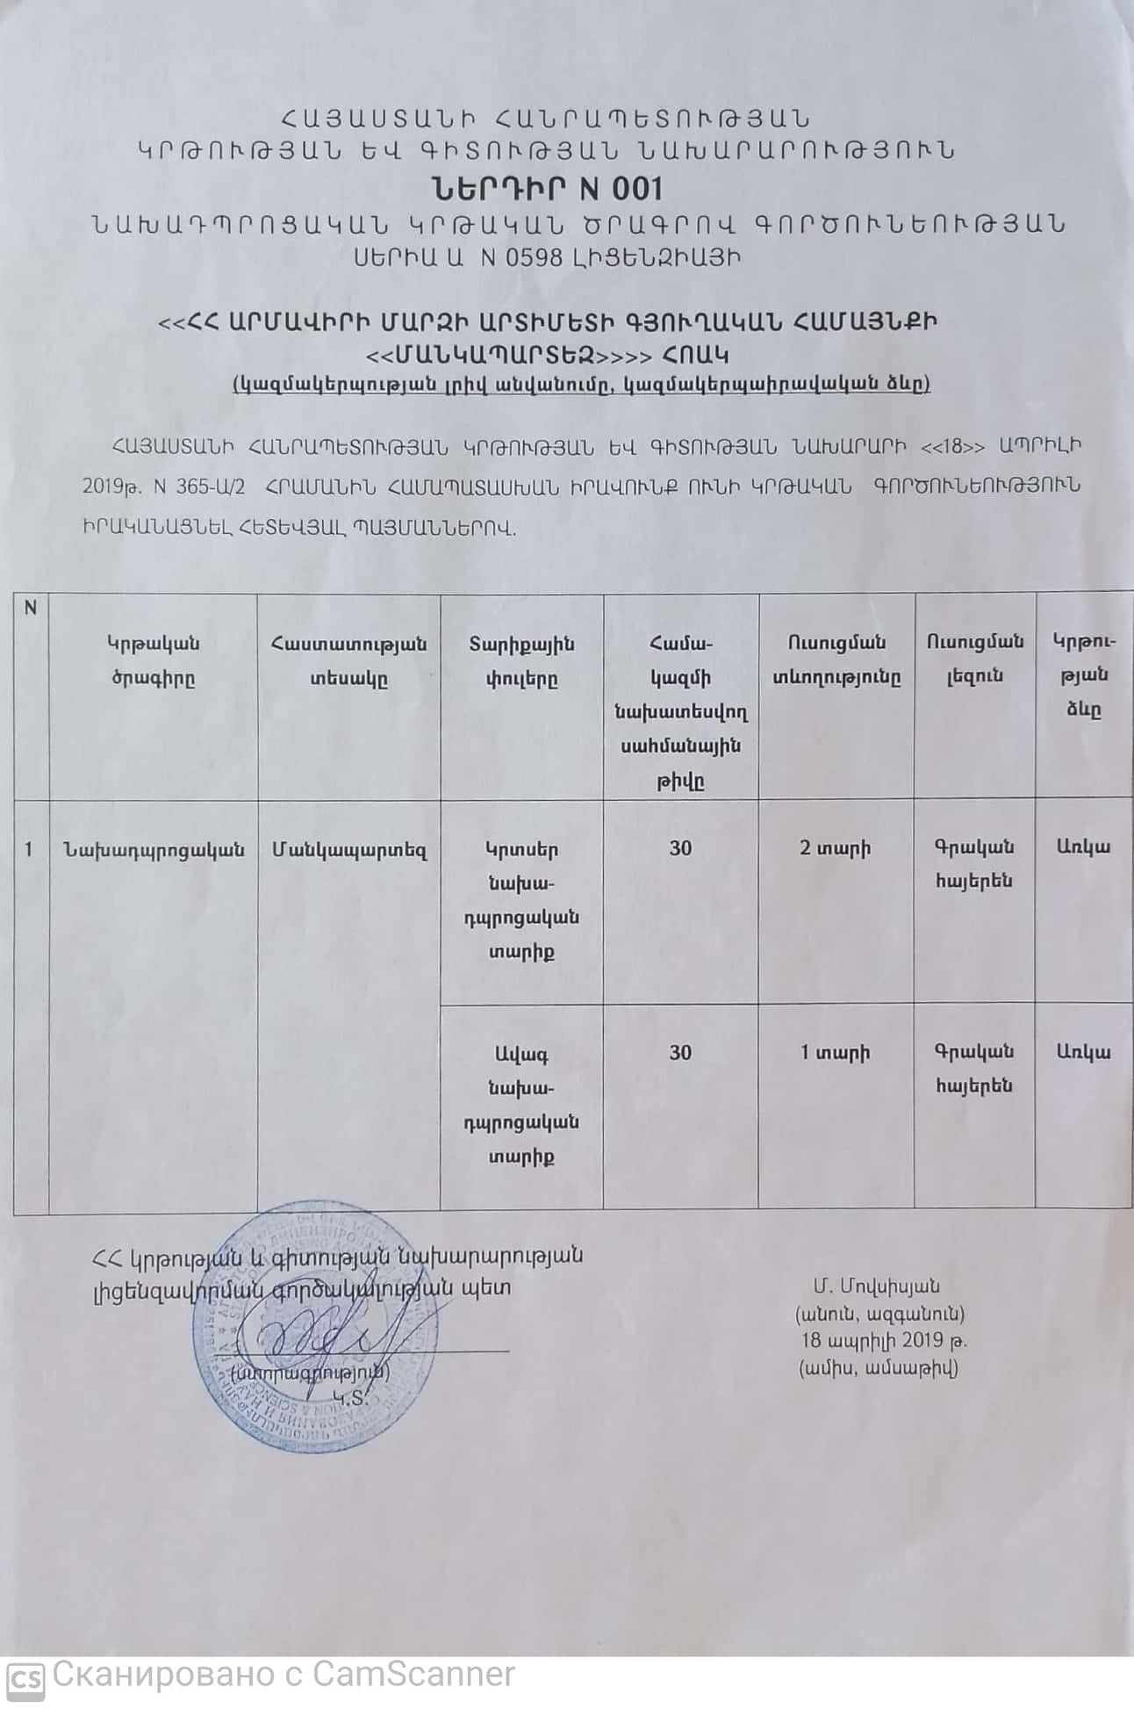

Ավագ խումբ | 47,8 ք․մ․ | 1,57ք․մ․ | -
Կրտսեր II խումբ | 48,1ք․մ․ | 1,6ք․մ․ | -
mm  Միջին խումբ | 46ք․մ | 1․5ք․մ | -

Խմբասենյակներում որպես կանոն մեկ սանին ընկնող մակերեսը նորմայի սահմաններում Է

 | այո
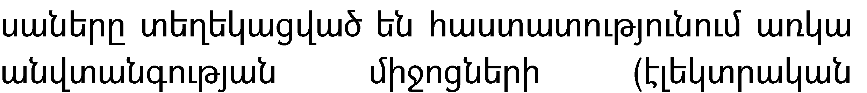 | այո
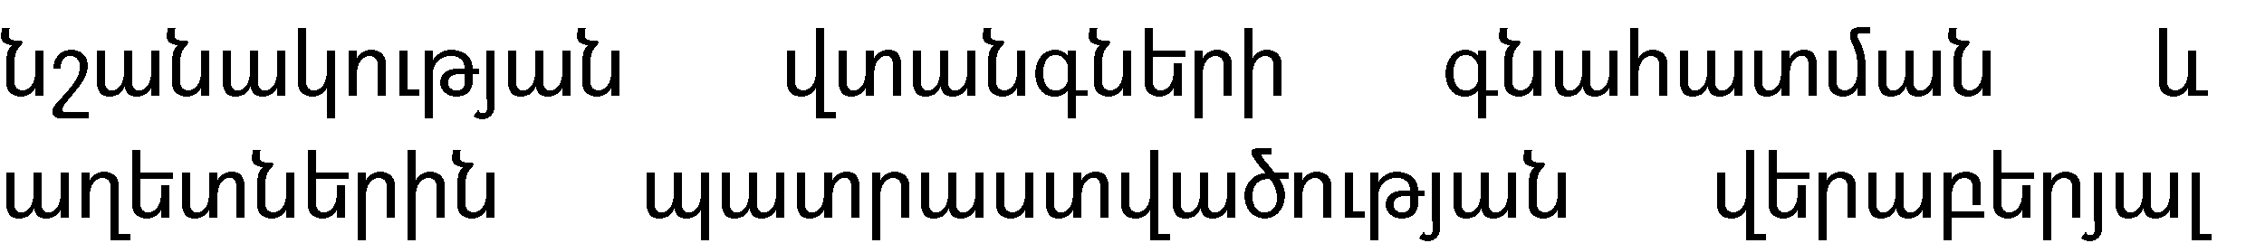 | այո
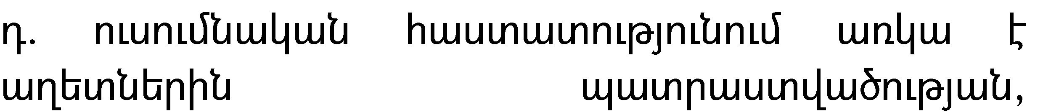 |  | Ոչ
 | այո
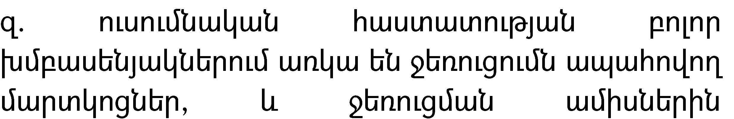 | այո

 | այո
 | այո
 | այո
 | այո
 |  | Ոչ
 | այո
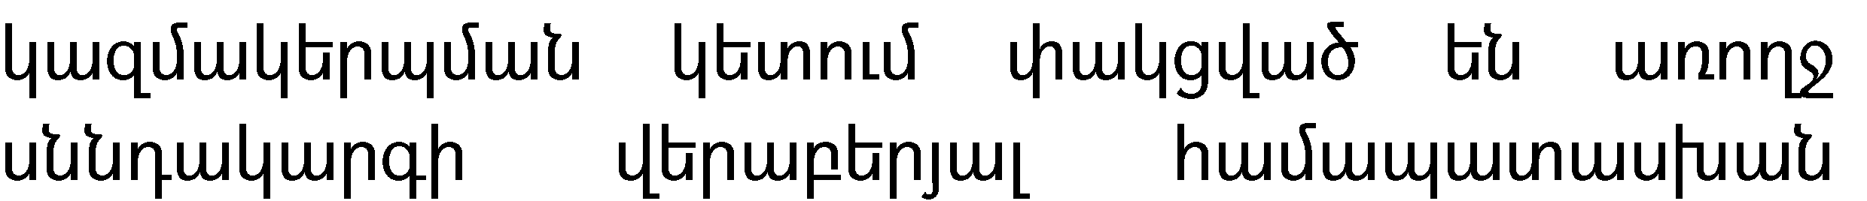 | այո
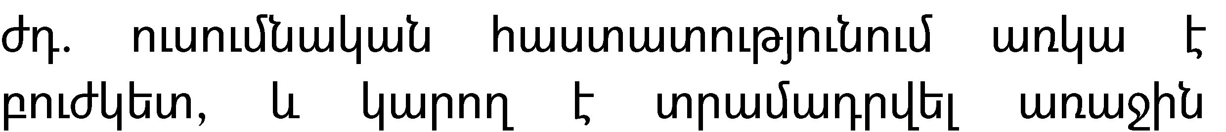 | այո

1.Հաստատուտյան անձնակազմը տիրապետում է արտակարգ իրավիճակներում գործելու վարքականոններին։

2․Հաստատության անձնակազմը և սաները տեղեկացված են հաստատությունում առկա անվտանգության միջոցների /էլեկտրական վահանակ,հրշեջ- տեղեկատու,հրշեջ-ծորակ և այլն/գտնվելու տեղերի վերաբերյալ,իսկ անձնակազմը տիրապետում է դրանց օգտագործման կանոններին։

3․Հաստատությունում չեն իրականացվել են տեղական նշանակության վտանգների գնահատման և աղետներին պատրասրվածության վերաբերյալ տարաբնույթ միջոցառումներ։

4․Հաստատությունում առկա չէ աղետներին պատրաստվածության,քաղաքացիական պաշտպանության պլան,և ուսումնական տարվա ընթացքում չի գործարկվել պլանը,չեն իրականացվում վարժանքներ,չի վարվում գրանցամատյան։
5Հաստատությունը ապահովված է լոկալ ջեռուցման անվտանգ համակարգով։
6Հաստատության բոլոր խմբասենյակներում առկա են ջեռուցումն ապահովող մարտկոցներ,և ջեռուցման ամիսներին խմբասենյակներում ջերմաստիճանը համապատասխանում է առողջապահության նախարարի 2002 թվականի դեկտեմբերի 20-ի N 857-Ն հրամանով սահմանված սանիտարահիգենիկ նորմերին։
7Հաստատությունը ապահովված է շուրջօրյա հոսող խմելու ջրով։
8Հաստատության բոլոր սանհանգույցներն ապահովված են շուրջորյա հոսող ջրով և հիգենայի պարագաներով/օճառ,թուղթ և այլն/
9Հաշվանդամոթյուն ունեցող անձանց համար չկա հարմարեցված սանհանգույց և առկա չէ հաշմանդամության տարբերանշանը։
10․Հաստատությունում առկա է սննդի կազմակերպման կետ,որը համապատասղանում է առողջապահության նախարարի 2002 թվականի դեկտեմբերի –ի N 857-Ն հրամանով սահմանված սանիտարահիգենիկ նորմերին։
11․Հաստատության սննդի կազմակերպման կետում փակցված են առողջ սննդակարգի վերաբերյալ համապատասխան պաստառներ։
0 |  | 0 | 0
12Հաստատությունում առկա է բուժկետ, և կարող է տրամադրվել առաջին բույօգնություն։

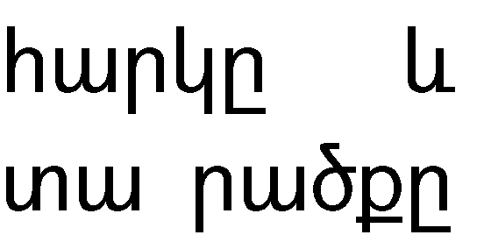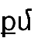 |  | 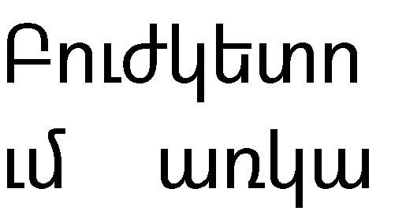
Առաջին  հարկ | 1 անձ բուժաշխատող | Առկա է  մասամբ |  |  | գերազանց | Առկա է

Հաստատությունը չի մշակել և հաստատել իր քաղաքացիական պաշտպանության պլանը և չի վարում իրականացվող վարժանքների և միջոցառումների գրանցամատյան։
Նախատեսված է իրականացնել 2023-2024 ուս․ տարվա համար։

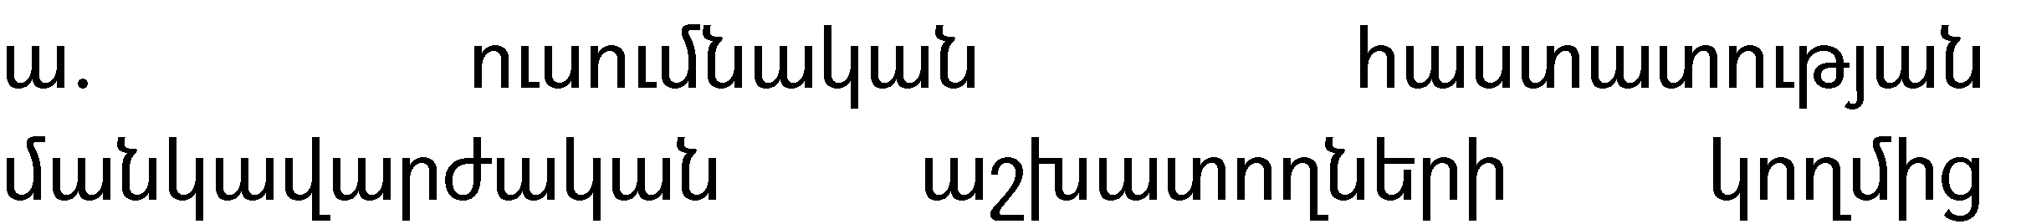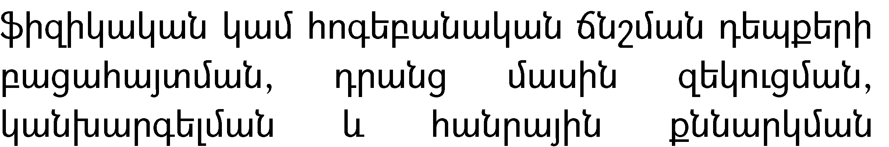 | աա  այո | +++
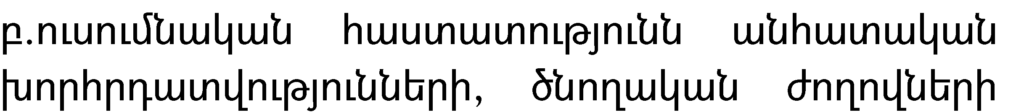 | այո

05․10․2022թ | Միջին խումբ | <<Ընտանեկան կոնֆլիկտ>> | 37 ծնող
13․09․2022թ | Երկու խումբ | <<Առաջին բուժոգնություն>> | 48 ծնող,4 աշխատակից
 | Կրտսեր խումբ | <  <<3-4 տարեկանի ճգնաժամը և դրա դրսևորումը>> | 25
22.09.2022թ | Ավագ խումբ | <<Մանկական ագրեսիայի պատճառները և հաղթահարման ուղիները | 20 ծնող

 |  |  |  | 2022-2023
 | 5 | 4 | 4 | 5
 | Դաստիարակ օտար լեզու  4ժամ,0,5 դրույք  Դաստիարակ 2, 8 ժամ  1․12 դրույք  Տնօրեն 8 ժամ  1դրույք  Երաժ․դաստ․4ժամ  0․5շդրույք | Տնօրեն 8 ժամ  1 դրույք  Դաստիարակ2, 8 ժամ  1,12 դրույք  Երաժ․դաստ․4 ժամ  0․5 դրույք  Մեթոդիստ 4 ժամ  0․25 դրույք | Տնօրեն 8 ժամ  1 դրույք  Դաստիարակ 2,  8 ժամ  1․12 դրույք  Երաժ/դաստ․4 ժամ  0․5 դրույք | Տնօրեն 8 ժամ  1 դրույք  Դաստիարակ3  8 ժամ  1․12 դրույք  Երաժշտության  Դաստիարակ  3․5 ժամ  0,75 դրույք

2022 թվականին մանկավարժական աշխատողների թվաքանակի մեջ տեղի է ունեցել փոփոխություն՝ հաստատությունում 1 խումբ ավելացնելու պատճառով ավելացել է նաև 1․12 դրույքով դաստիարակի հաստիք։։

 | Տ․Միրզախանյան | 11 տարի | 18 տարի | -

Տաթևիկ  Միրզախանյան | տնօրեն | բարձրագույն | 12 ամիս | -
Տաթևիկ Միրզախանյան | դաստիարակ | բարձագույն | 12 ամիս | -  -
Կարինե  Մուրադյան | դաստիարակ | Միջին մասնագիտական | 12 ամիս | -
Մարիամ  Վասիլյան | Երաժշտության  դաստիարակ | բարփ  բարձրագույն | 12 ամիս | -
Աննա Սահակյան | դաստիարակ  դաստիարակ | Միջին մասնագիտական | 12 ամիս | -

0

-
 | 4
 | -
 | 44
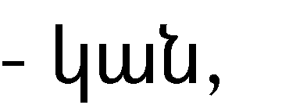 | -
 | 3
 | 0

 | այո
 | այո
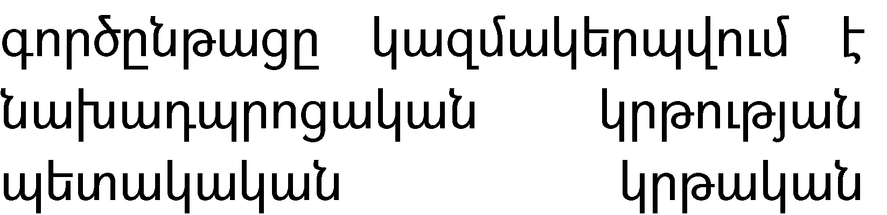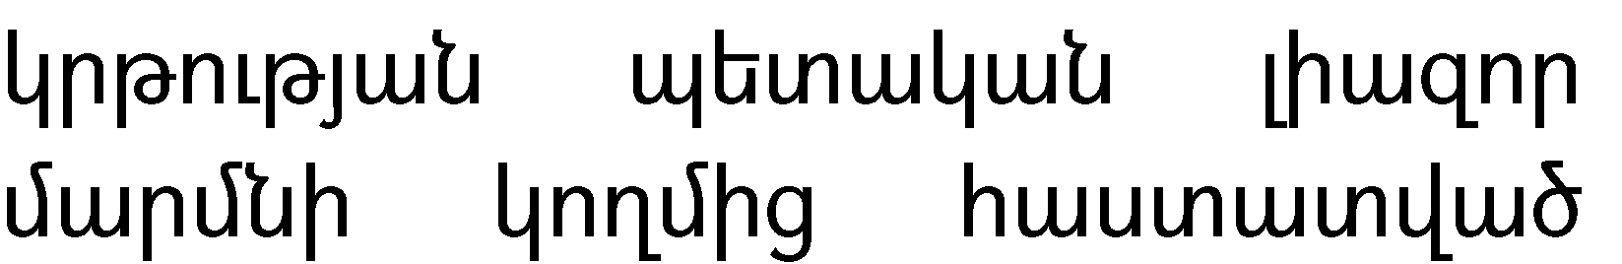 | այո
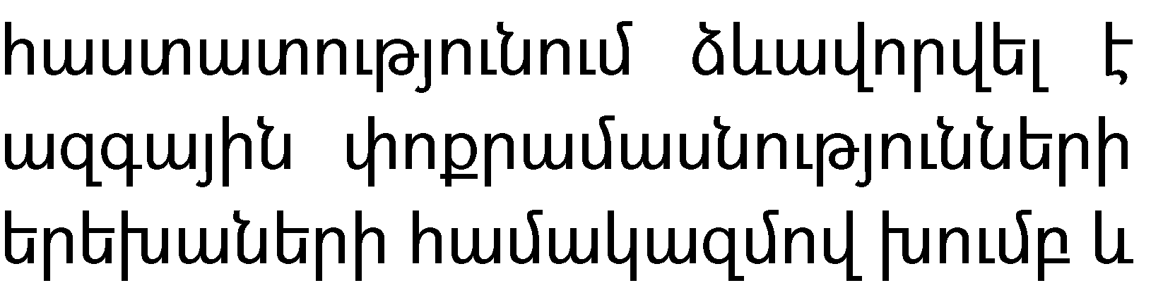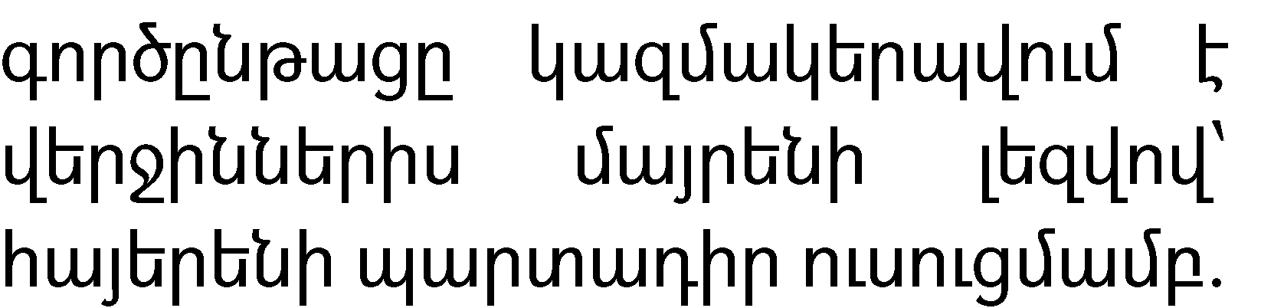 |  | Ոչ
 | այո
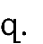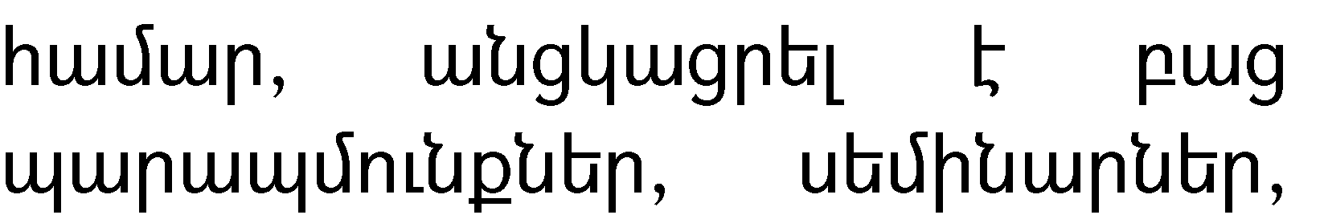 | - |  | -
 | -
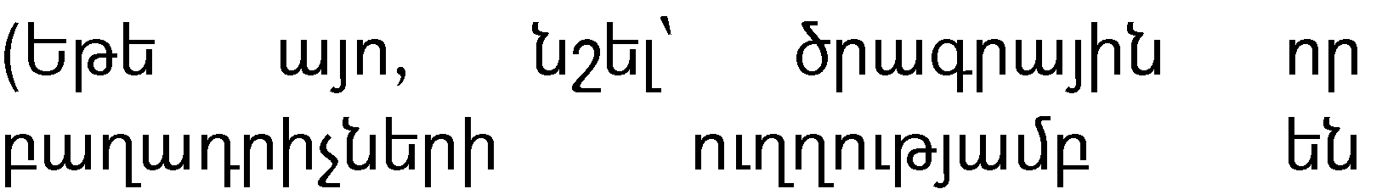 | այո
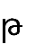 |  | Ոչ
 |  | Ոչ

Վերջին երկու տարում դրական դինամիկա է նկատվում մանկավարժական աշխատողների ցուցանիշների վերաբերյալ։
Այն մեծ աշխատանքը ,նվիրումը ՝ որն իրականացղվում է մանկապարտեզում , առանցքային նշանակություն ունի սերնդի զարգացման ճիշտ և գրագետ արժեհամակարգի ձևավորման գործում: Ուստի անչափ կարևոր է դաստիարակների մերթընդմերթ վերապատրաստումները և նոր մարտահրավերների ընդունման պատրաստակամությունը։

 | այո
✓  ✓  ✓ | այո
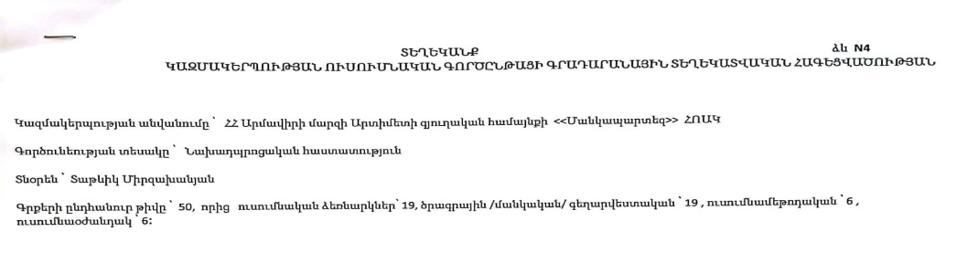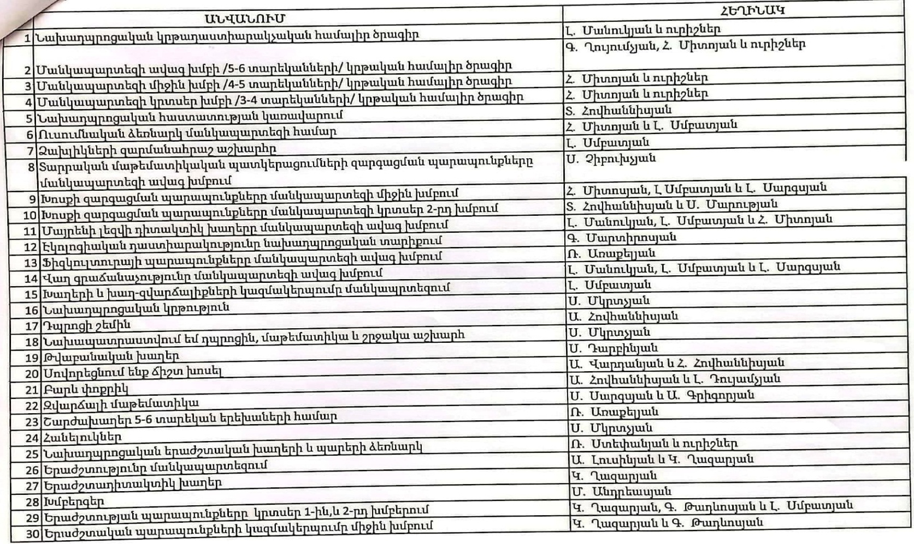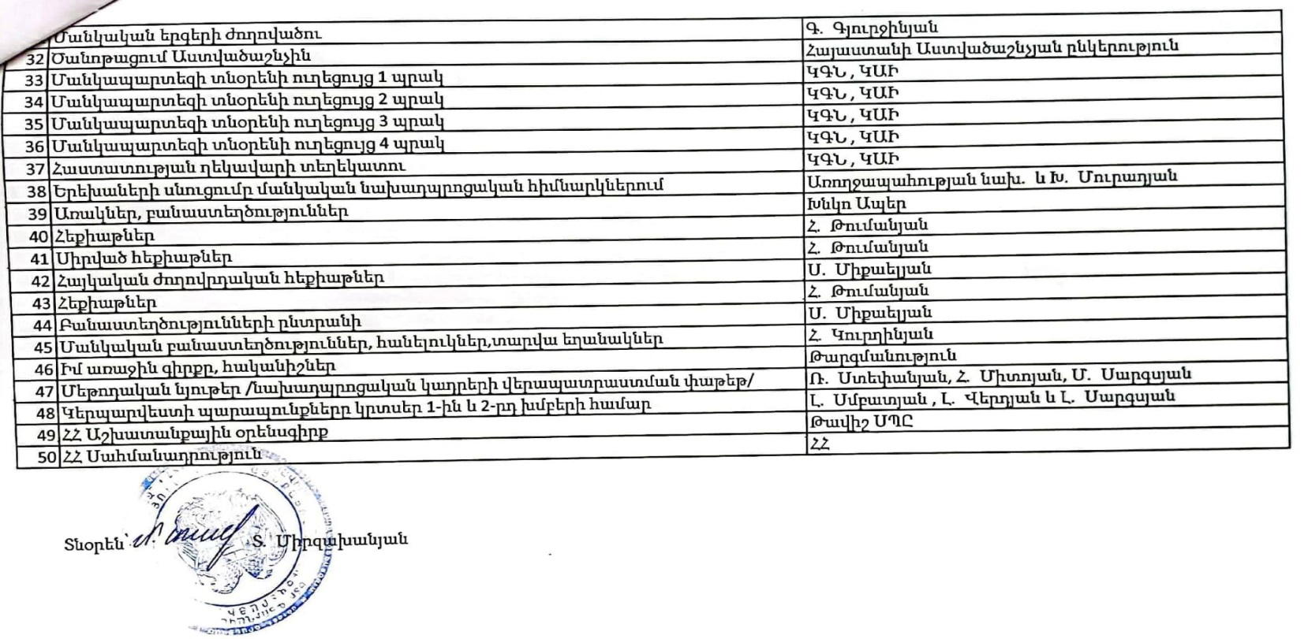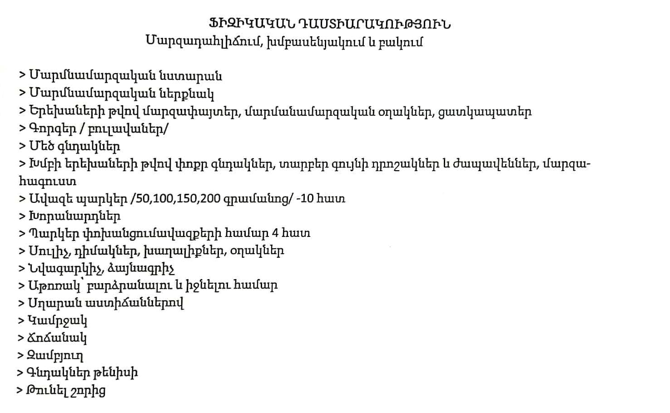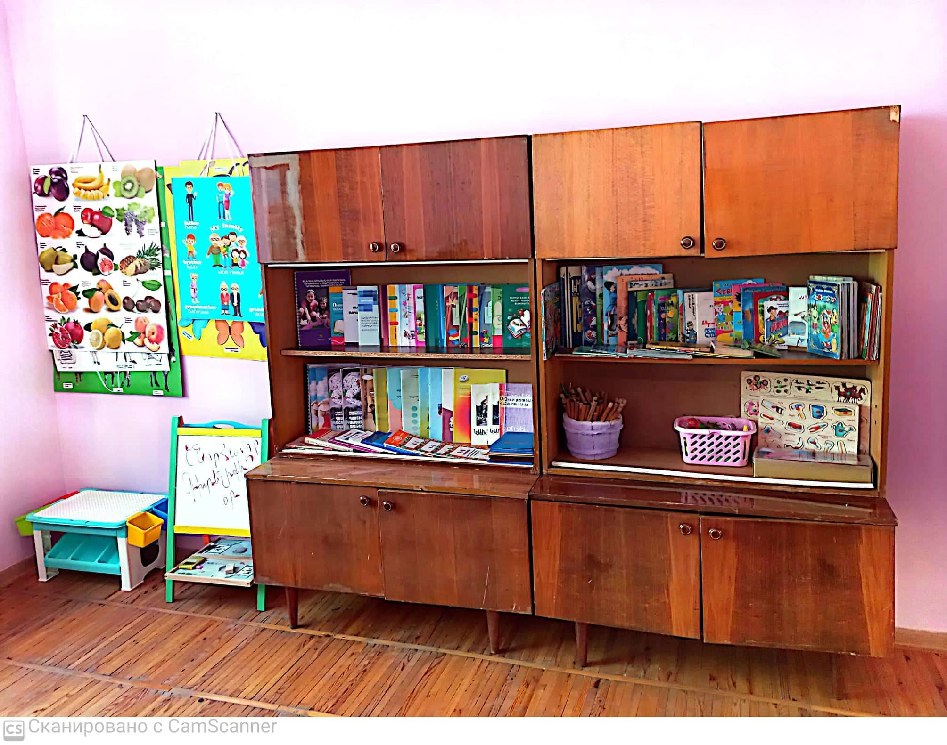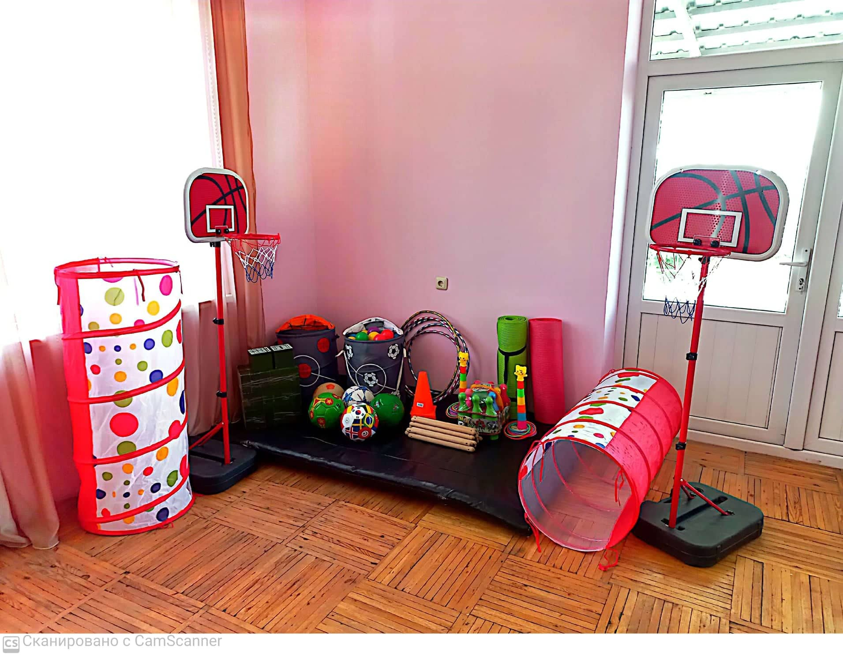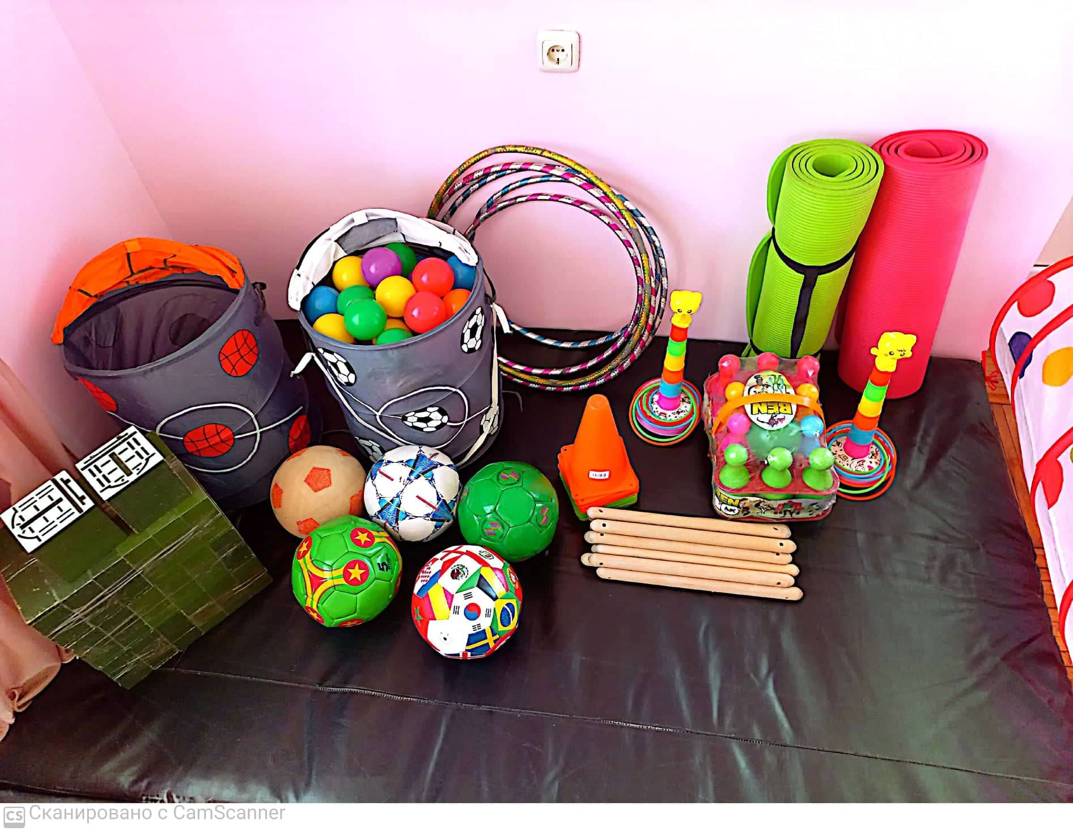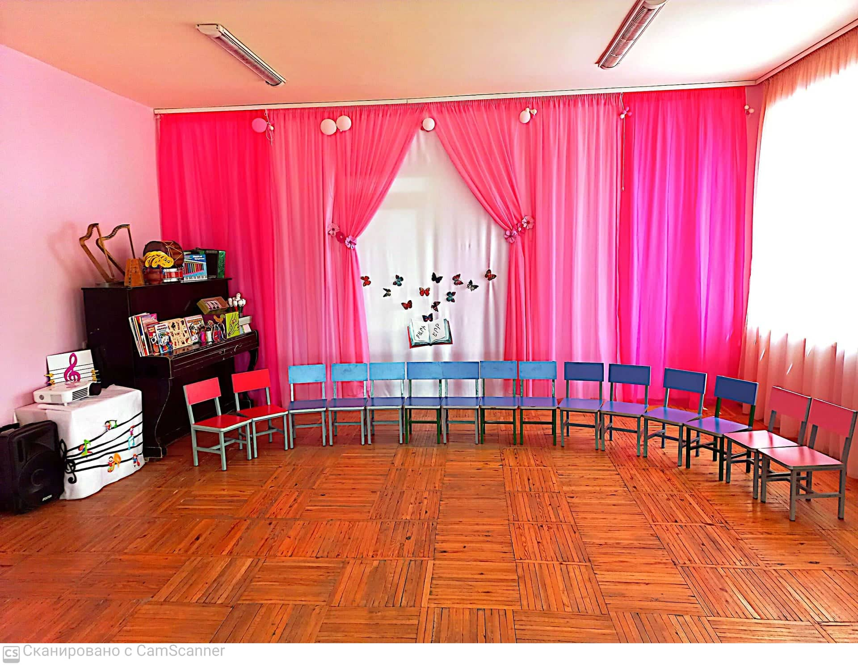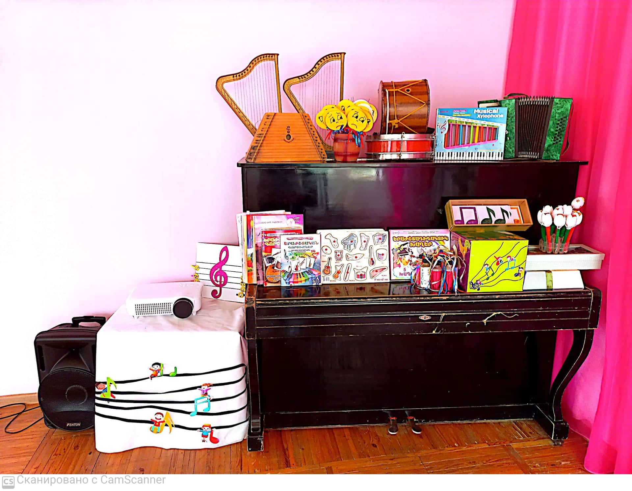

 |  | 49  5 | 59  5 | 90  5
 |  | 49  8 | 59  8 | 90  9
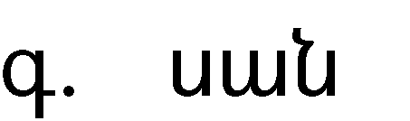 |  | 49  1 | 59  1 | 90  1
 |  | 25 | 25 | 25
 |  | 123200 | 123200 | 69․106
 |  | 12500  125000 | 12500 | 133․75
 |  | 93300 | 93300 | 52․491
 |  | 0 | 0 | 0
 |  | 60․000 դրամ | 70․000 դրամ | 88․000 դրամ
 |  | Վարձավճարի զեխչ 50 տոկոսի չափով |  | Վարձավճարի  Զեխչ  90տոկոսի չափով
 |  | 0
 |  | 14040,1 | 14040 | 130940
 | 630  630000 | 630000 | 800000
 | 0 | 0 | 0
 |  |  |  | 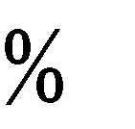
 | 1 | 1 | 1
 |  |  | 1
 | 1 | 1 | 1
 | 2 | 2 | 3

Երեխաների թվի աճը ավելացել է միջին խումբ բացելու հետ կապված ,իսկ նվազման պատճառները ընտանիքների արտերկիր մեկնելն է։

 | 26  25 | 33 | 30
30
30
 | 24 | 33 | 30
 | 49 | 66 | 90

 |  |  |  | 2022-2023
 | 63 | 48 | 50 | 66 | 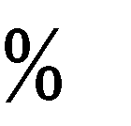
 | 0 | 49 | 59 | 89
 | 0 | 0 | 9 | 24
 | 0 | 10 | 15 | 18
 | 0 | 1 | 4 | 2

Երեխաների թվի փոփոխությունը պայմանավորված է հաստատությունում միջին խումբ բացելու հետ։ 2022-2023 ուս տարվա սկզբին գրանցված է եղել 66 սան,իսկ 2023թ-ի հ ունիս ամսից 90 սան։

 |  |  | 1 | 2 | 1
 |  |  | 0 | 0 | 1
 |  |  | 0 | 00  0 | 0
 | Ծնողական խորհրդի հանդիպումների ժամանակ քննարկվում է և վարչական և ուսումնամեթոդական հարցեր։
 | Բոլոր ծնողները տեղեկացված են հաստատությունում տեղի ունեցող իրադարձություններից։
 | 30

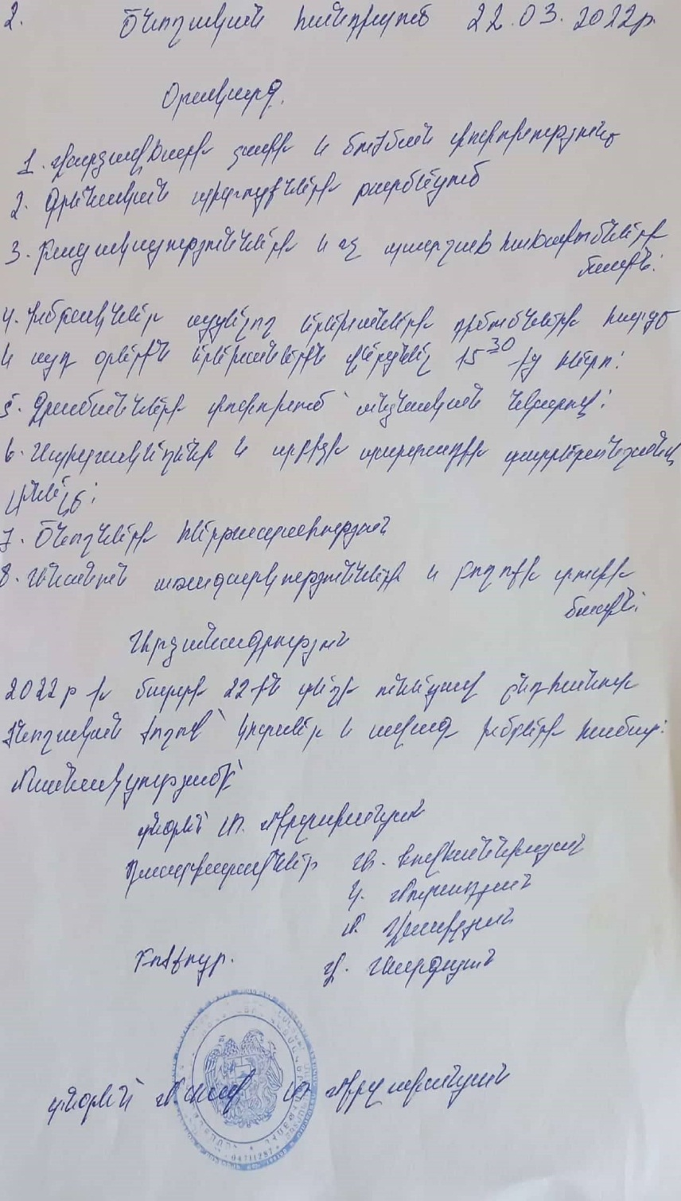

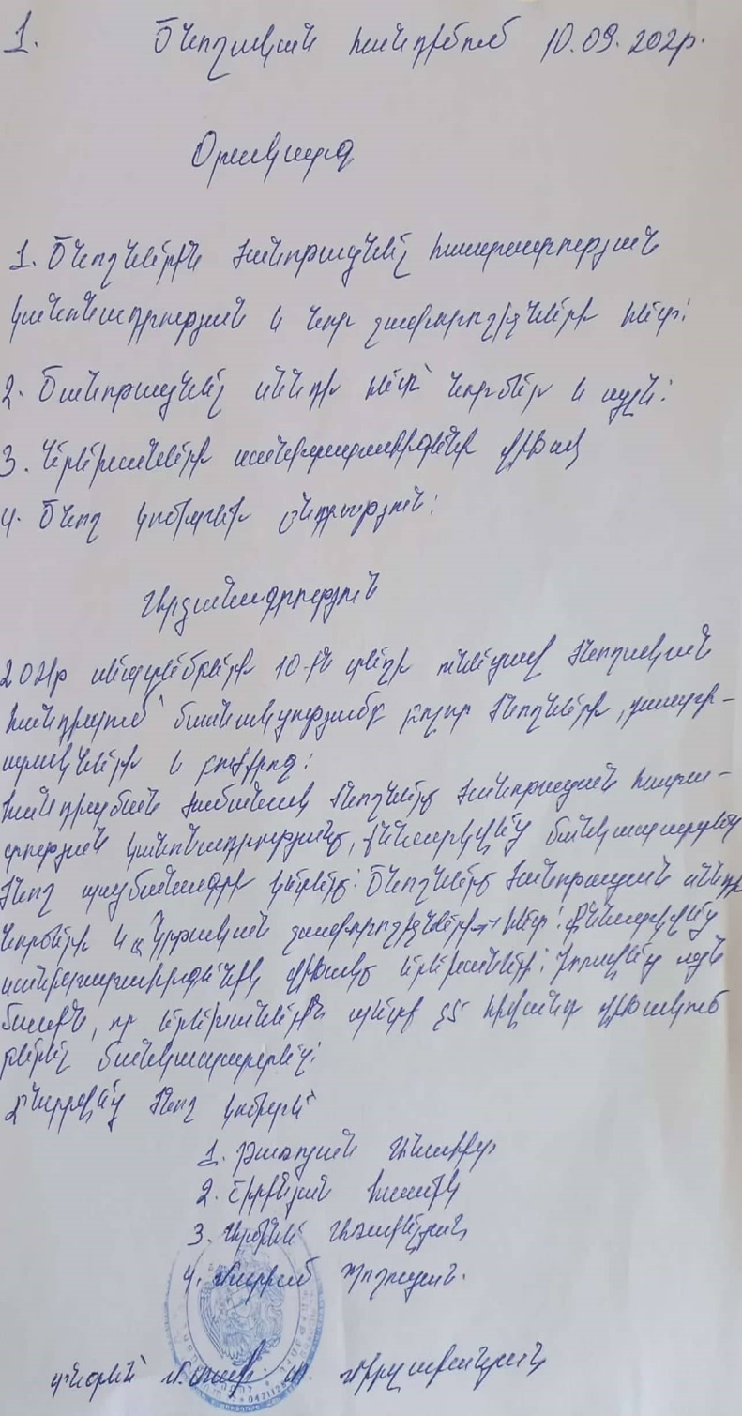

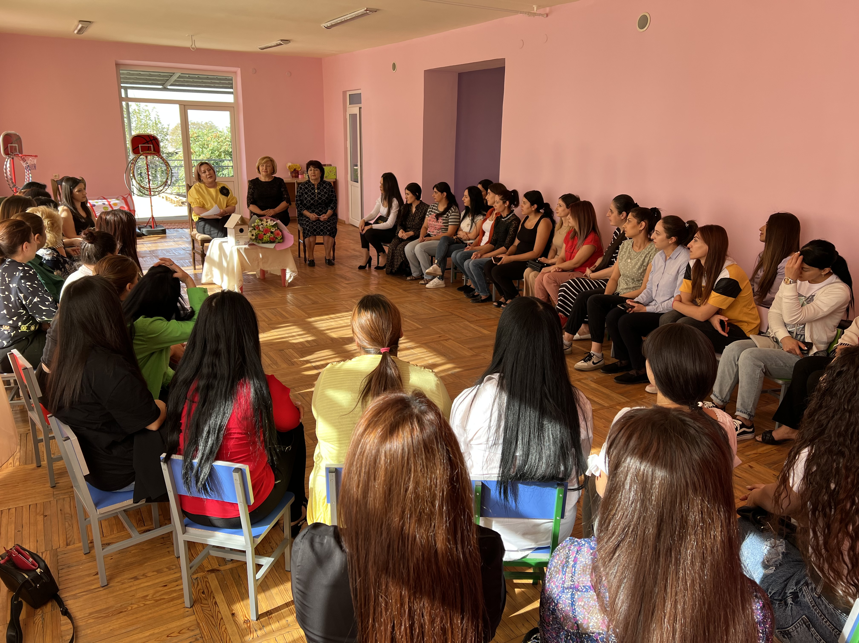

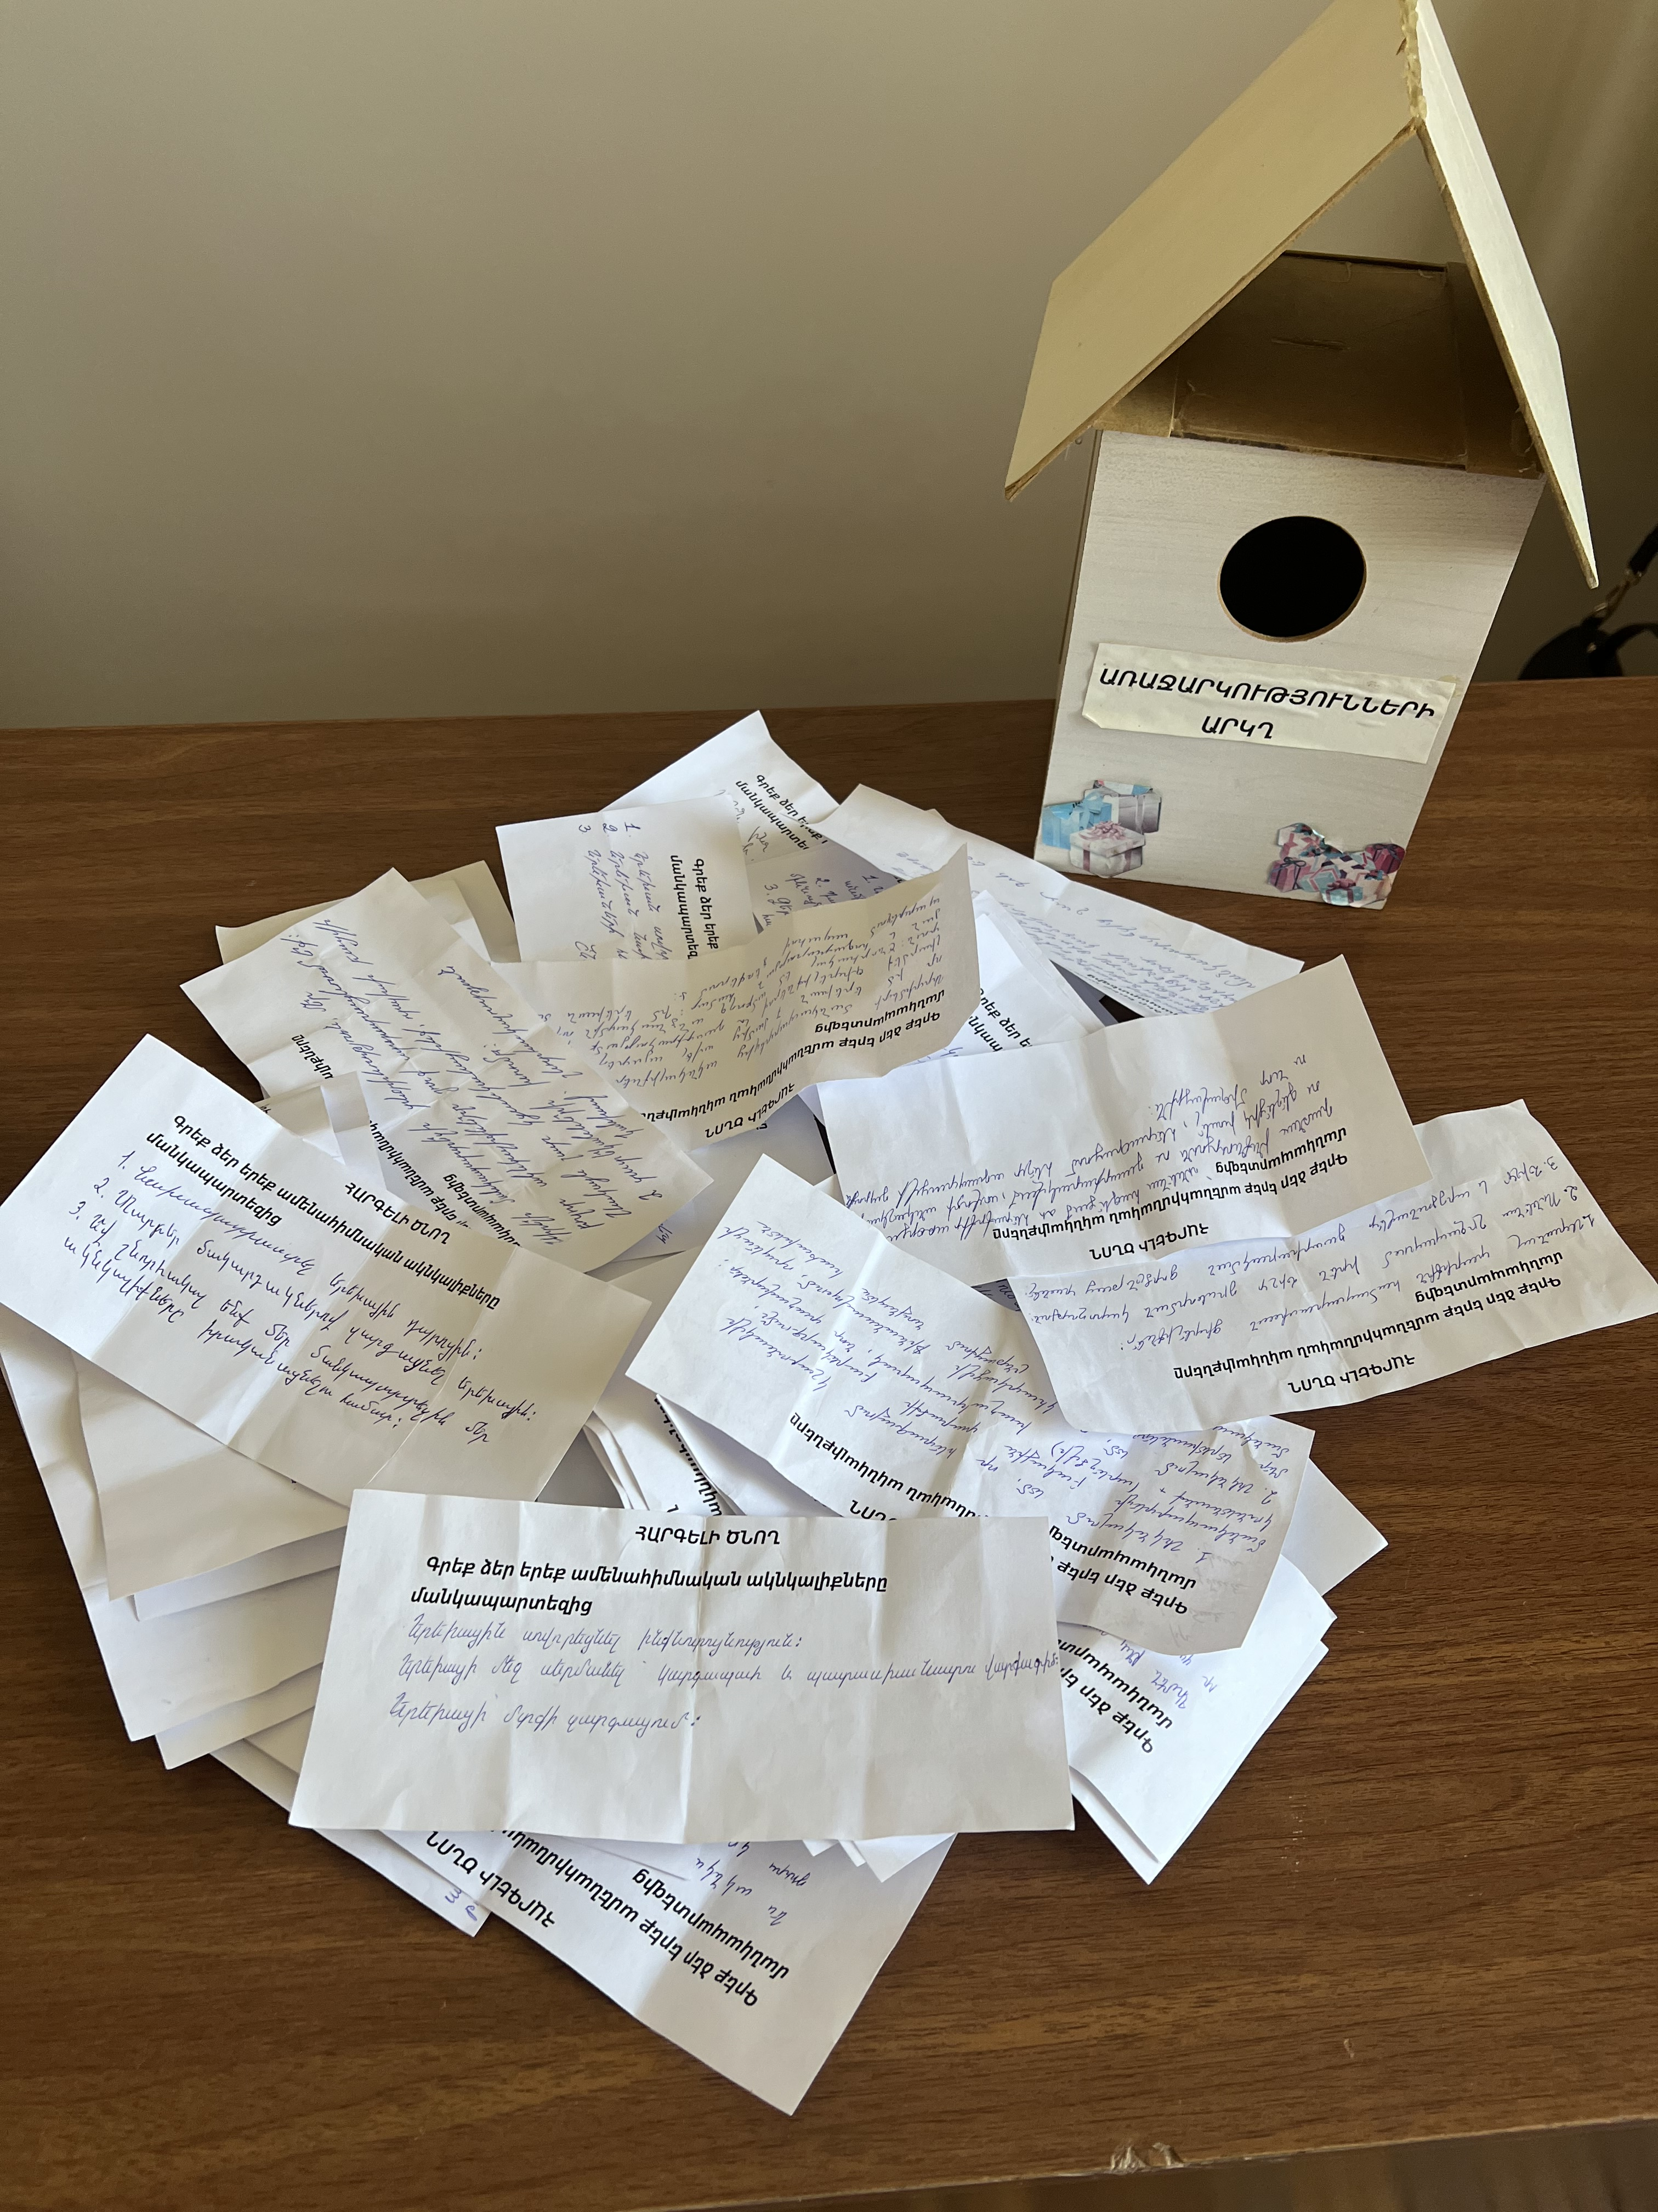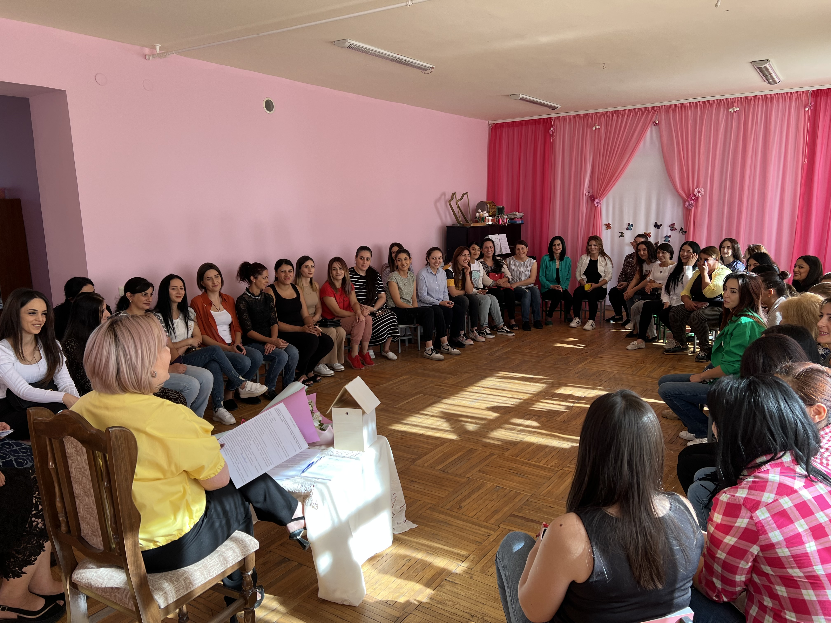

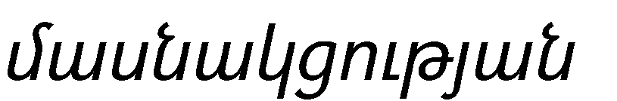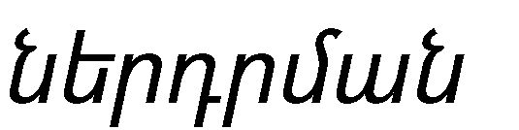 | Y  Ընթացիկ ուսումնական տարում կատարվել են բակի վերանորոգման աշխատանքներ։
 | Համաընքում կատարվել է ծառատունկ ,որին մասնակցել են մանկապարտեզի բոլոր աշղատողները ,նաև մասնակցել են համապետական և մարզային շաբաթօրյակներին;
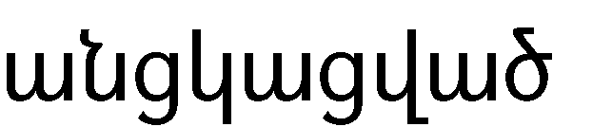 | 2022 թվականին հաստատության բակում կազմակերպվել է վարդավառի և համբարձման տոների միջոցառումներ ,որին մասնակցել են բոլոր ծնողները,բոլոր սաները և համայնքապետարանի ներկաըացուցիչներ ՝թվով 5  2022 թվականին կազմակերպվել է <<Աշնան շուկա>> միջոցառումը․որին մասնակցել են բոլոր ծնողները և սաները։
 | չի իրականացվել
 | այո
2023թվականի մայիս ամսից հաստատությունը սկսել է աշխատել Վաղարշապատիտարածքային մանկավարժահոգեբանական կենտրոնի հետ։
Համագործակցում է
Հաստատությունը համագործակցում է համայնքի հանրակրթական դպրոցի հետ և ապահովում է սաների սահուն անցումը կրթական հաջորդ մակարդակ;

Հաստատության տարեկան պլանում համաձայն սահմանված կարգի ներառված են գործողություններ,որոնք ապահովում են ուսուցման և խնամքի հավասար հնարավորություններ, մատչելիություն,հասանելիություն,ներառականություն ։

Վաղարշապատի ՏՄԱԿ-ի կողմից կազմակերպել է վերապատրաստումներ։
Տնօրեն անցել է վերապատրաստում<<Համընդհանուր ներառական կրթություն>> թեմայով։
<<Հույս և Ապագա>>կազմակերպությունում, տևողությունը 4ժամ,մասնակցել է նաև <<էդիտ Պրինտ>>կազմակերպությունում ,տևողությունը 3 ժամ
Մանկավարժները մասնակցել են ԿԶՆԱԿ հինադրամի կողմից կազմակերպված վերապատրաստումներին

Դստիարակներ 3

Բացակայում է
բացակայում

բացակայում են հաստիքները
000

0

0
0

Պլանները սահմանում են երեխաների զարգացման,ուսուցման և դաստիարակության տարեկան հասնելու գործողությունները՝սաների նպատակները,խնդիրները և դրանց համար հասանելի դարձնելու նախադպրոցական կրթության պետական չափորոշչի և կրթական ծրագրերի սահմանված վերջնարդյունքները։

Մանկապարտեզի մանկավարժները,սպասարկող անձնակազմը՝ կատարված հարցումների արդյունքում պարզ դարձավ, որ լիովին գիտակցում են Կ ԶԱՊԿՈՒսաներին աջակցելու և նրանց՝ որպես հասարակության լիարժեք անդամի վերաբերվելու կարևորությունը;

Մանկավարժները գիտակցում են սաների հետ աշխատանքի նրբությունները,իրականացնում են իրազեկման աշխատանքներ թե երեխաների թե ծնողների շրջանում։

 | 0 | 0 | 0
0

0
 | 0 | 0  0 | 0

37 աղջիկ
54 տղա
 | 0 | 0 | 3

